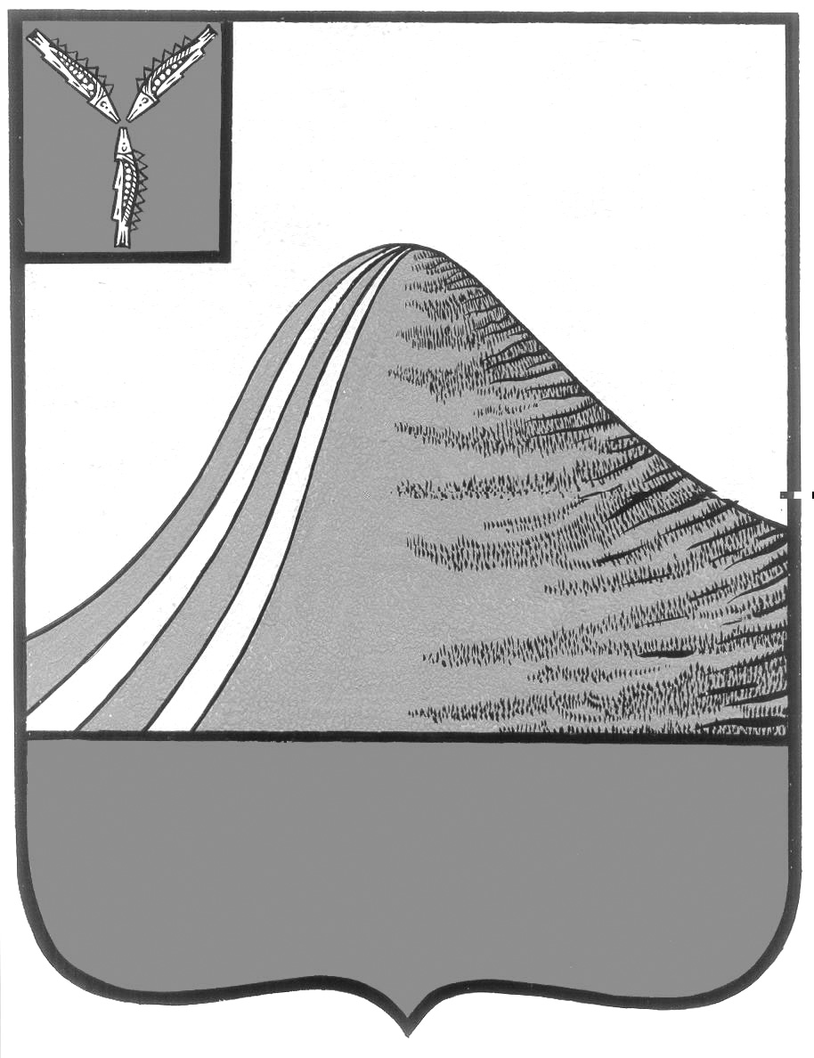
АДМИНИСТРАЦИЯ ЛЫСОГОРСКОГО МУНИЦИПАЛЬНОГО РАЙОНА
САРАТОВСКОЙ ОБЛАСТИ

Р А С П О Р Я Ж Е Н И Е

от 22 августа 2019 года № 388 -р

р.п.Лысые Горы

Об установлении режима чрезвычайной ситуации функционирования органов Лысогорского районного звена Саратовской территориальной подсистемы единой государственной системы предупреждения и ликвидации чрезвычайных ситуаций

В соответствии с Федеральным законом от 21 декабря 1994 года № 68-ФЗ «О защите населения и территорий от чрезвычайных ситуаций природного и техногенного характера», постановлением Правительства Российской Федерации от 30 декабря 2003 года № 794 «О единой государственной системе предупреждения и ликвидации чрезвычайных ситуаций», постановлением Правительства Саратовской области от 7 ноября 2005 года №381–П «О Саратовской территориальной подсистеме единой государственной системе предупреждения и ликвидации чрезвычайных ситуаций»(далее – СТП РСЧС), в связи с повреждением и гибелью посевов сельскохозяйственных культур в результате природных явлений на территории Лысогорского муниципального района:
1. Установить режим чрезвычайной ситуации межмуниципального характера на территории Лысогорского муниципального района с 22 августа 2019 года.
2. Границы зоны чрезвычайной ситуации определить в пределах границ Лысогорского муниципального района.
3. Привлечь к выполнению мероприятий по ликвидации последствий чрезвычайной ситуации:
- администрацию Лысогорского муниципального района;
4. Координацию мероприятий, проводимых органами управления и силами муниципального районного звена СТП РСЧС возложить на комиссию по предупреждению и ликвидации чрезвычайных ситуаций и обеспечению пожарной безопасности Лысогорского муниципального района.
5. Контроль за исполнением настоящего распоряжения возложить на первого заместителя главы администрации Лысогорского муниципального района Куторова Э.А.

Глава Лысогорского
муниципального района С.А. Девличаров

